台灣的堰塞湖

 | 縣市地點 | 照片 | 形成原因 | 網址
1.若維 | 南投縣 | 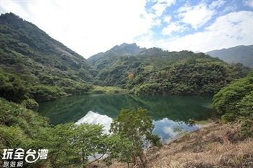 | 九份二山位於南投縣，1174M，小百岳排行＃47，1999年9月21日的921大地震，其威力相當於46顆原子彈的能量。當時驚人的威力，現在仍可以在九份二山所規劃的震災紀念園區看到。  原本的九份二山經地震重創後，高度徒降了400公尺左右，坍塌區高達180公頃，並且形成澀仔坑湖與韭菜湖二座堰塞湖。到九份二山除  爬山、看堰塞湖外，還可看到921紀念碑、巨石區、氣爆點、磁場屋…等著名景觀。 | http://xn--kwr22her7a6qdvs6a.tw/mountain/nopaia/nantourAA047.htm
2. | 臺灣雲林縣古坑鄉 | 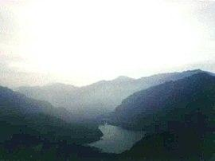 | 於921大地震時形成，七二水災後完全消失。 | https://zh.wikipedia.org/zh-tw/%E6%96%B0%E8%8D%89%E5%B6%BA%E6%BD%AD
3. | 台灣台東縣池上鄉 | 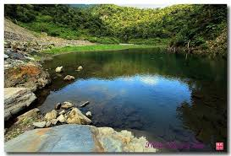 | 堰塞湖類型，現湖水已流放結束，回歸溪流狀態 | https://zh.wikipedia.org/zh-tw/%E9%BE%8D%E6%B3%89%E6%BA%AA%E5%A0%B0%E5%A1%9E%E6%B9%96
4.哲睿 | 台東縣金峰鄉 | 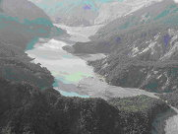 | 莫拉克颱風造成，因凡那比颱風而淤滿消失了。 | https://www.moa.gov.tw/ws.php?id=23874
5. | 新竹縣尖石鄉 |  | 因颱風帶來的豪雨造成山體崩塌，阻擋了溪流的流向，因而形成堰塞湖。 | https://www.outsiders.com.tw/post/3238
6. | 嘉義縣阿里山鄉 |  | 是一座因 921 大32383地震而形成的堰塞湖，亦是目前已知台灣最大的堰塞湖 | https://www.outsiders.com.tw/post/
7.禹澄 | 花蓮 | 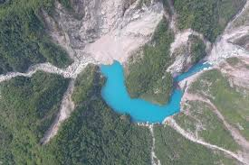 | 來到花蓮秀林鄉的銅門村，木瓜溪下游的溪水看不出有什麼明顯變化，但是它的上游23公里處有一處因0403地震落石形成的堰塞 | 照片網址  https://www.cna.com.tw/news/ahel/202404200174.aspx
8. | 南投  重要文獻 |  | 921地震後，台灣山區地質變得鬆軟，加上河川短小流急，每到颱風季節經常形成堰塞湖讓下游飽受威脅。為了深入研究堰塞湖的破壞性，中興大學研究人員和水保局選定南投惠蓀林場的蘭島溪進行堰塞湖潰堤試驗，希望建立預警機制。 滾滾濁流順著溪谷流下來，看起來似乎威力不大，不過接下來，更展現出驚人破壞力。 河道中間的碎石壩將泥流整個擋住，不過原本的小野溪匯集成了大水池 | https://news.pts.org.tw/article/297851
9. | 高雄市桃源區 | 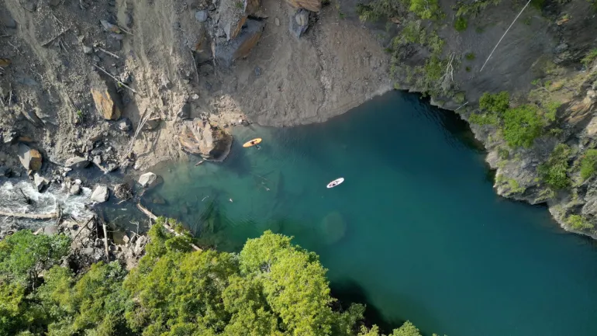 | 堰塞湖，通常為地震、風災、火山爆發等自然原因堵塞而形成的湖泊，由於河流被阻斷，堰塞湖的形成過程和其潰堤所引發的洪水，都可能對下游地區造成嚴重影響，有些堰塞湖安然無恙的自然存在了幾十年，而有些則是期間限定的美景，隨著雨量、板塊運動而稍縱即逝，是個令人讚嘆且敬畏的存在，人們給了它們美麗的稱呼「大自然的淚珠」，本番編輯將整理台灣四座絕美堰塞湖 | https://www.outsiders.com.tw/post/32383
 | .南投縣國姓鄉 | 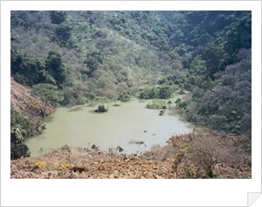 | .南投縣國姓鄉南港村澀仔坑一帶， 因受88年9月21日集集大地震影響，發生大面積岩層崩坍，整個順向坡岩體沿層理面破裂瀉下坍崩，崩坍面積達一九五公頃，除造成人員及家畜傷亡，造成南港溪上游北坑溪支流韭菜湖溪及澀仔坑溪因崩坍土石阻斷溪流，形成韭菜湖溪及澀仔坑溪兩處堰塞湖。 | https://www.wra.gov.tw/wra03/cp.aspx?n=10508
10.黃禹潔 | 高雄縣  小林村滅村事件 2009年8月9號上午6時09分左右 | 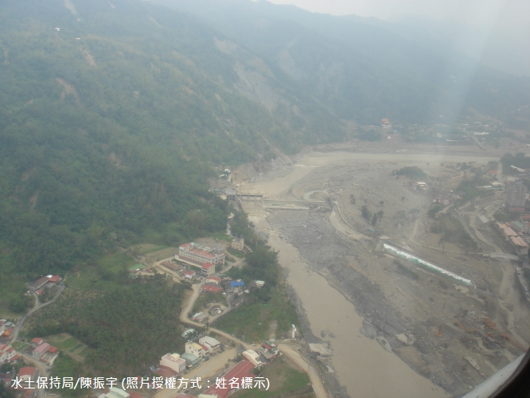 | 小林村被土石淹沒的主因，第一是雨量太大，山坡因含水量過多而滑動，而小林村後的山坡有兩條土石流潛勢溪流，應是溪流暴漲，才導致大量土石滑落；第二則是小林村的房舍就建在土石流潛勢溪流兩側，溪水一旦上漲，房屋就首當其衝受害。 | 小林村滅村始末
 |  |  | https://photo.ardswc.gov.tw/StoryMap/StoryMap?storyMap=27&backgroundMode=0
11. | 台東 |  | 太麻里溪上游因山區土石崩塌
 |  | 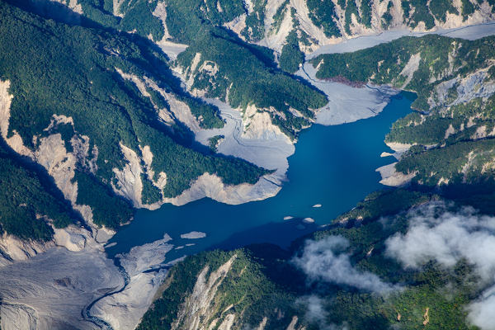 | https://www.itaiwan8.com/Photo/Search?keyword=%E5%A4%AA%E9%BA%BB%E9%87%8C%E6%BA%AA%E5%A0%B0%E5%A1%9E%E6%B9%96
12. | 高雄市 |  | 土砂流至荖濃溪後形成大型沖積扇並阻斷荖濃溪主河道，溪水逐漸蓄積並形成一處堰塞湖 | 高雄山區連日雨 荖濃溪上游成堰塞湖｜華視新聞 20210808
13. | 台東縣 |  | 因2006年（民國95年）7月15日碧利斯颱風的豪雨加上隔日發生規模4.6的地震所引發台東縣池上鄉龍泉溪南岸山坡地崩塌形成的堰塞湖 | 堰塞湖近萬噸蓄水量 崩塌恐危及下游百戶｜三立新聞台
14. |  |  | 大量土石堆積陶賽溪形成堰塞湖
15.
16.

